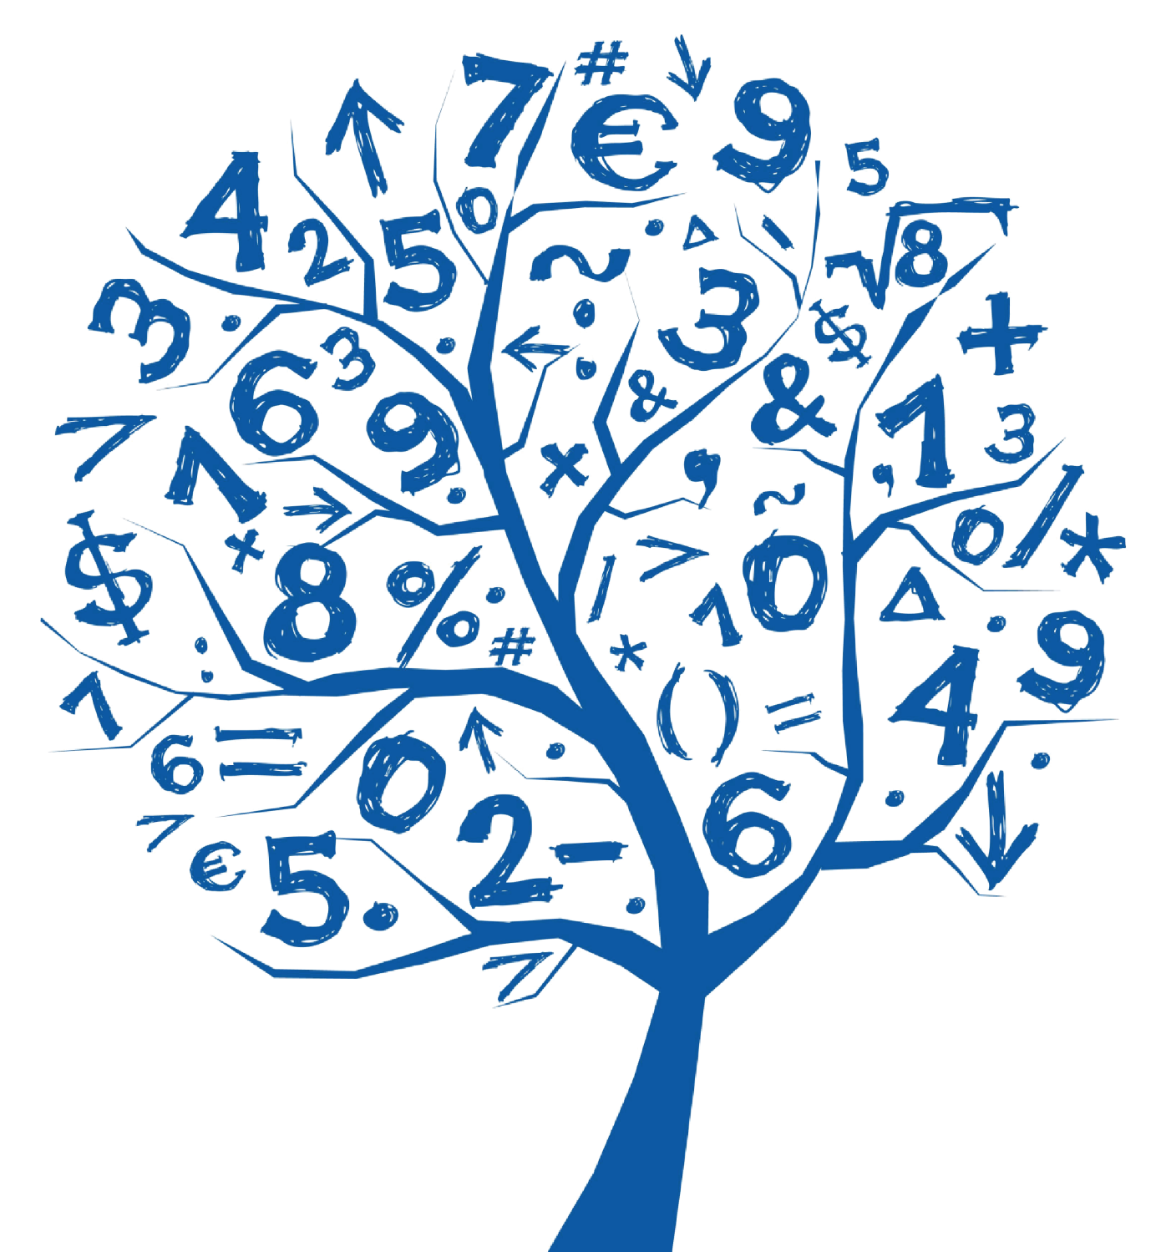

PARAMI YÖNETEBİLİYORUM

PROJE HAKKINDA

Proje Hakkında

Gençlerin, genç girişimcilerin, çiftçilerin ve mavi yakalı işçilerin sağlıklı bir finansal gelecek oluşturabilmeleri konusunda bilinçlendirilerek, sürdürülebilir kalkınmaya katkıda bulunmalarını hedefleyen “Paramı Yönetebiliyorum” projesi, Türkiye’de ilk kez finansal bilinç alanında kamu, özel sektör ve sivil toplumu bir araya getirdi. Proje Birleşmiş Milletler Kalkınma Programı (UNDP), Habitat Derneği, Visa Türkiye ve 22 üye bankanın katılımıyla geliştirilerek, 2009 yılının aralık ayında hayata geçirildi.

“Paramı Yönetebiliyorum” Projesi, Türkiye’de 15 – 30 yaş arası gençler, genç girişimciler, çiftçiler ve mavi yakalı işçiler için, kişisel mali kaynaklarını bütçelemelerine ve finans hizmetlerini doğru kullanmalarına destek olacak bir eğitim olanağı sunmayı amaçlamaktadır.

Bütçeleme ve finansal yönetim üzerine geliştirilen eğitim müfredatı, genç eğitmenler tarafından toplam 81 ilde, 2.000 üzerinde eğitmenin katkısıyla akran eğitim modeli ile verilen eğitimlerle yaygınlaştırılmaktadır.

Proje Hedefleri

Paramı Yönetebiliyorum projesi Türkiye’deki gençlerin, genç girişimcilerin, çiftçilerin ve mavi yakalı işçilerin finansal bilinç ve okuryazarlığının artırılması, tasarruf alışkanlıklarının geliştirilmesi, sürdürülebilir kalkınma hedeflerine destek olarak sağlıklı bir ekonomik büyümenin gerçekleştirilmesi ve finansal bilinç eğitimlerinin müfredata girmesini hedeflemektedir.

Müfredatlar ile ulaşılmak istenen;

- Bütçe yapmanın yararlarını, kişisel bütçe/aile bütçesi temel kavramlarını tanıtmak,
- Tüketim, gelir, tasarruf, birikim, borç gibi temel kavramları tanımlamak,
- Bankacılık ürünlerini tanıtmak,
- Gelirleri de dikkate alarak bir ödeme planının nasıl yapılabileceğini anlatmak,
- Tasarruf ve para biriktirmenin yararları ve birikim planlaması kavramlarını geliştirmek
- Borç ödeme planı yapma zorunluluğunu ve nasıl yapılabileceğini anlatmak,
- Ekonomide tasarrufların işlevini ve finans sektörünün işleyişini tanıtmak,
- Finans sistemini ve kişilerin hak ve yükümlülüklerini düzenleyen yasal düzenlemelere giriş,
- Kişisel finansal davranışta ilkelerin tartışılması; akılcılık, dürüstlük, saydamlık

Proje Segmentleri ve Eğitim İçerikleri

Segment | Bireyler için Finansal Okuryazarlık | Girişimciler için Finansal Okuryazarlık | Çiftçiler için Finansal Okuryazarlık | Mavi Yakalı İşçiler için Finansal Okuryazarlık
Hedef Kitle | Lise | Girişimci Adayları ve Genç Girişimciler | Çiftçiler | Mavi Yakalı İşçiler
 | Üniversite
 | Genç Yetişkin
Müfredat | Hayal | Girişimcilik Süreci | Kişisel Finans Yönetimi | Finansal Okuryazarlık
 | Hedef | Swot Analizi | Kayıt Tutma | Hedefler
 | Bütçe | Bütçe | Birikimler | Bütçe
 | Harcamalar | Fizibilite | Yatırımlar | Harcamalar
 | Birikimler/Yatırımlar | Gelir – Gider Tablosu | Borçlar | Borçlar
 | Borçlar | Nakit Akış Tablosu | Finansal Hizmet Sağlayıcılar | Birikimler
 | Banka Kartı | Finansman | Online Finans Yönetimi | Finansal Tablo
 | Tasarruf | Kaynaklar | Riske Karşı Korunma | Çocuklar ile Finans

Proje Yürütme Kurulu

- Visa Türkiye
www.visa.com.tr

Visa Europe, Avrupa’nın 36 ülkesinden üye bankaların ve diğer ödeme hizmetleri sağlayıcılarının sahibi ve işletmecisi olduğu bir ödeme teknolojileri şirketidir. Visa Europe en ileri teknolojileri kullanarak milyonlarca Avrupalı tüketici, işletme ve hükümetin elektronik ödemeler yapabilmesini sağlayan hizmet ve altyapıyı sunmaktadır. Visa Europe çatısı altında yer alan Visa Türkiye, Avrupa’nın en büyük ikinci pazarını oluşturuyor. 22 üye bankasıyla faaliyet gösteren Visa Türkiye, geliştirdiği yeni teknolojiler ve ödeme sistemlerindeki temassız kart uygulamalarıyla sektöre öncülük ediyor.

- Birleşmiş Milletler Kalkınma Programı (UNDP)
www.undp.org.tr

Birleşmiş Milletler’in küresel kalkınma ağı olan BM Kalkınma Programı (UNDP), insanlara bilgi, deneyim ve daha iyi bir yaşam kurmaları için kaynak ulaştıran ve değişimi savunan bir kuruluş. UNDP 177 ülkede, çeşitli ortakları ile birlikte, toplumlara kendi buldukları çözümlerde yardımcı olarak, onların ulusal ve küresel kalkınma çabalarına destek veriyor. UNDP Türkiye, özel sektör, sivil toplum kuruluşları ve kamu kurumları ile Türkiye’nin kalkınmasına katkıda bulunacak pratik çözümler üretmek için iş birliği kuruyor.

- Habitat Derneği
www.habitatdernegi.org

Habitat Derneği, 1995 yılında gerçekleşen Kopenhag Sosyal Kalkınma Zirvesi’nde değişik dil, din, ırk, kültür ve ulustan gençlik temsilcilerinin oluşturduğu, 100’e yakın ülkede yaklaşık 300 gençlik organizasyonunun üye olduğu Youth for Habitat, Uluslararası İletişim Ağı’nın bir parçası olarak kuruldu. 1997 yılında Eskişehir’de düzenlenen Youth for Habitat Genel Kurul Toplantısı’nda iletişim ağının dünya sekretaryalığına oy birliği ile seçildi. Habitat Derneği, gençlerin yerel ve ulusal düzeyde eşit ortaklar olarak kabul edilmesinin, kalkınmakta olan ülkemizde daha şeffaf, hesap verebilir, ortaklığa dayalı iyi yönetişim kültürünün yaygınlaştırılmasının gençlerin katılım bilincinin geliştirilmesi ile sağlanacağına inanmaktadır.

